REGISTRO FOTOGRÁFICO DE LA MOVILIDAD

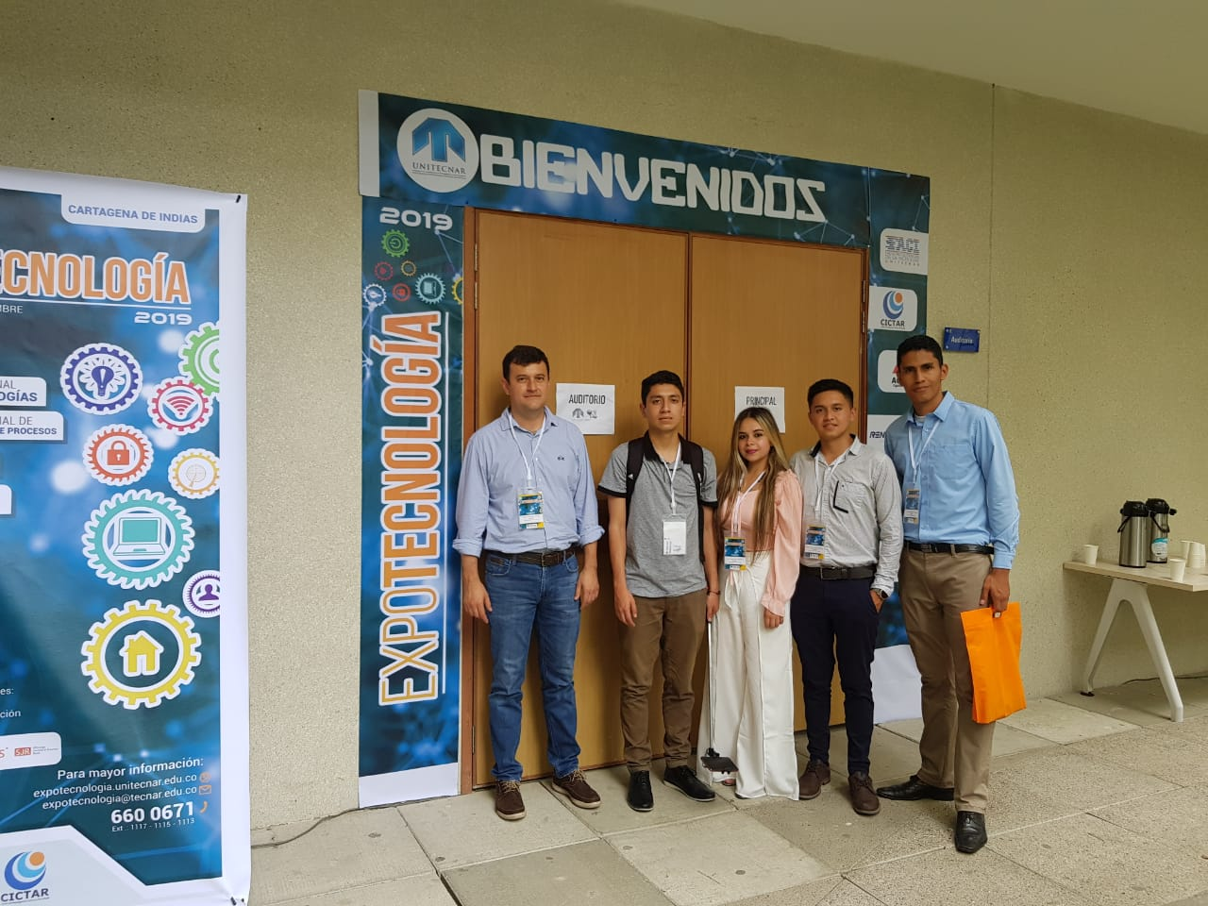
Ilustración 1. Ponentes Expotecnología 2019
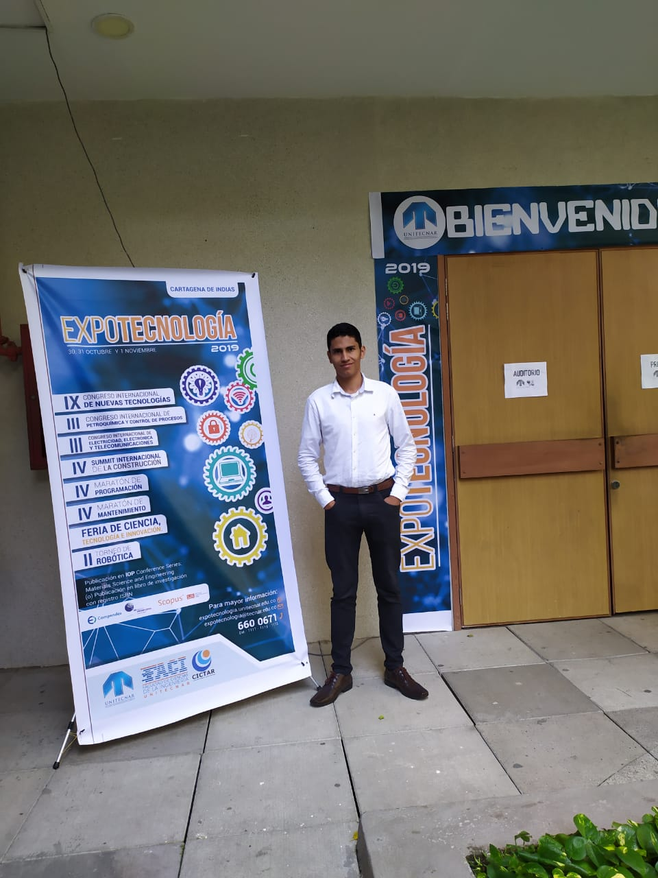
Ilustración 2. Día de congreso
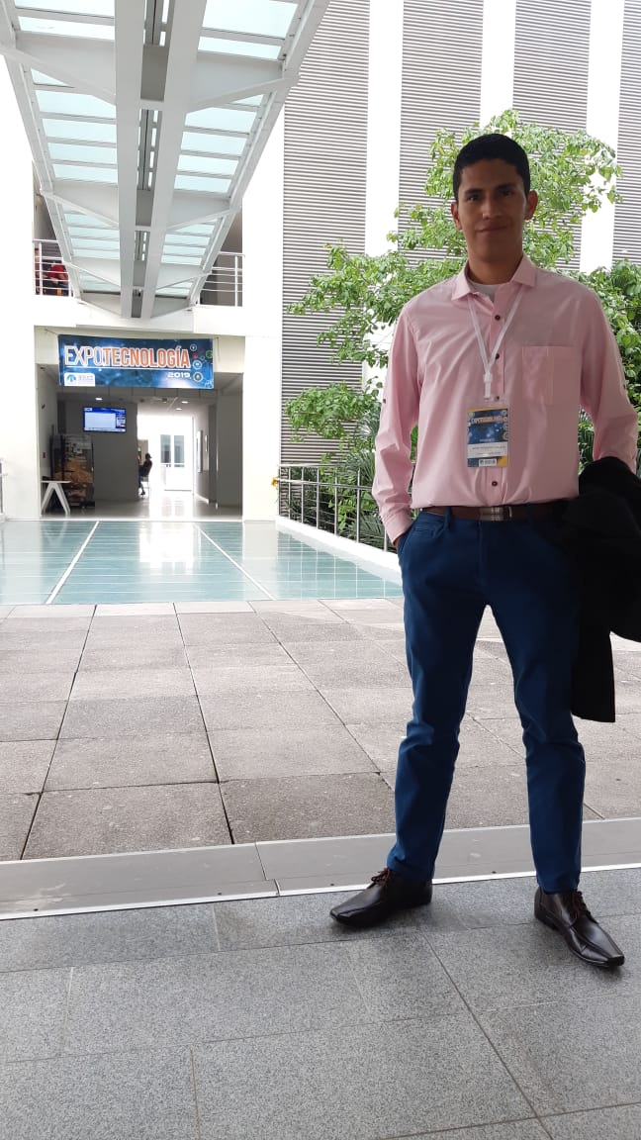
Ilustración 3. Día de ponencia
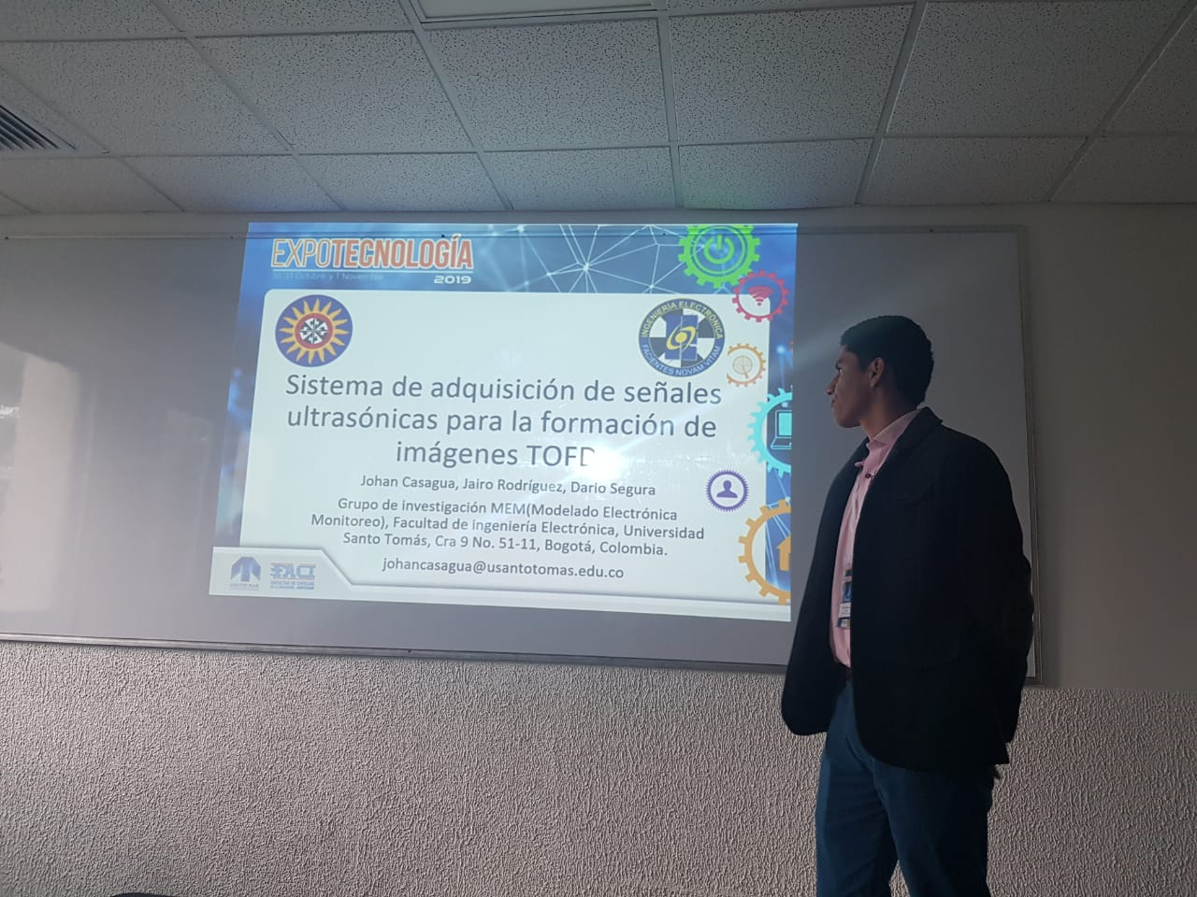
Ilustración 4. Ponencia presentada

